Unit 6 Lesson 8: Sumemos y restemos fracciones

WU Cuál es diferente: Representaciones de fracciones (Warm up)

Student Task Statement
¿Cuál es diferente?
A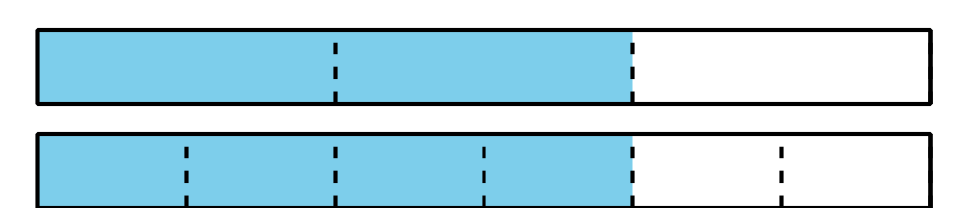
B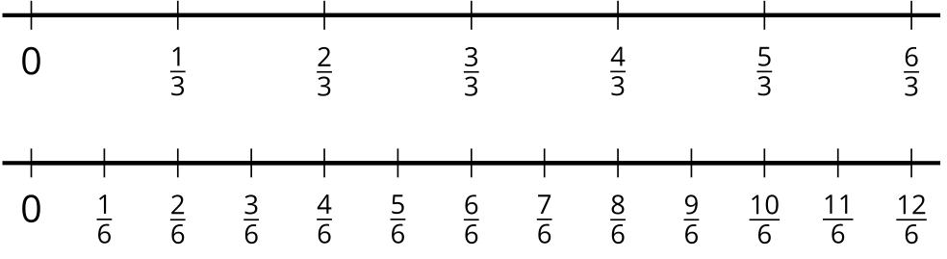
C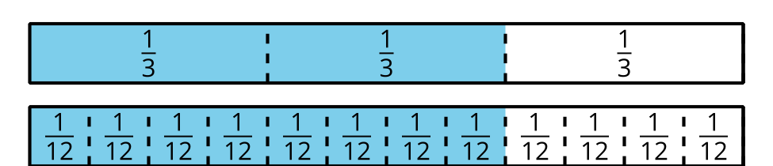
D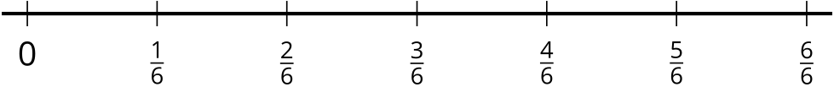

1 Clasificación de tarjetas: Sumas y diferencias de fracciones

Student Task Statement
Tu profesor te va a dar un grupo de tarjetas que muestran expresiones.
- Clasifica las tarjetas en 2 categorías, las que quieras. Prepárate para explicar el significado de tus categorías.
- Clasifica las tarjetas en otras 2 categorías que sean diferentes a las anteriores. Prepárate para explicar el significado de tus nuevas categorías.

2 Sumemos y restemos

Student Task Statement
Encuentra el valor de cada expresión. Explica o muestra cómo pensaste.
- $\frac{2}{3}+\frac{2}{3}$
- $\frac{2}{3}−\frac{1}{6}$
- $\frac{2}{3}+\frac{1}{2}$
© CC BY 2021 Illustrative Mathematics®

